
Mundo da Tecnológia

Projeto individual com o tema:
“Sistema web inteligente para localização de Pessoas Desparecidas com participação comunitária”

LUANDA, 2026
O projeto busca aplicar técnicas inovadoras para resolução de problemas de caráter emocional forte ou seja localizar pessoas desaparecidas, com participação comunitária mas, diferencial ou seja não é só o sistema, envolve pessoas também).

Cronograma de atividades
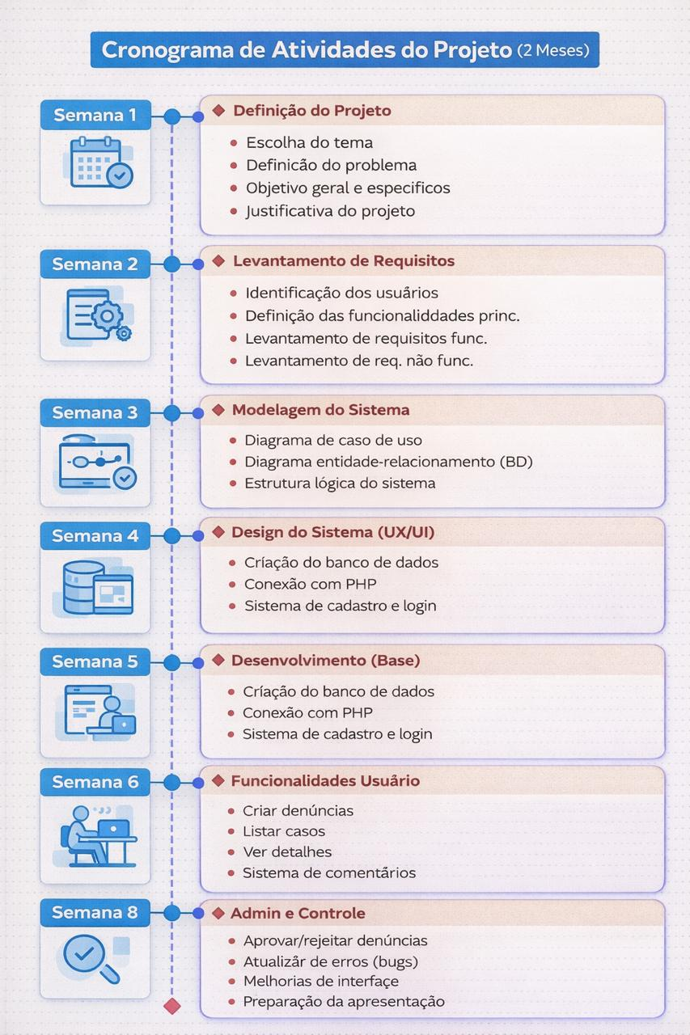

Diagrama de caso de uso
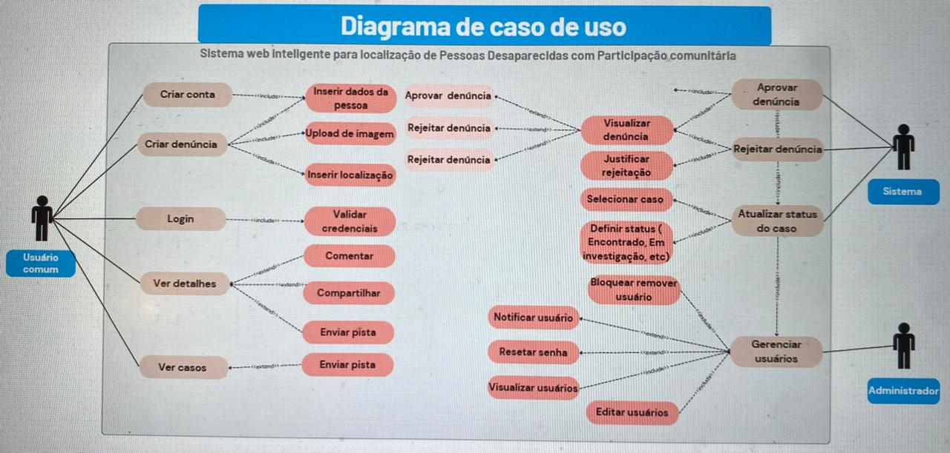

O que são Regras de Negócio?
São leis/regras que o sistema deve seguir para funcionar corretamente.
Em outras palavras:
“O que pode e o que não pode acontecer no sistema”
Exemplo simples
• Um usuário não pode fazer login sem conta
• Uma senha deve ter no mínimo 6 caracteres
Isso são regras de negócio

AGORA NO MEU PROJETO (REGRAS DE NEGÓCIO)
Usuário
1. O usuário deve estar cadastrado para fazer login
2. O usuário só pode criar denúncias após login
3. O usuário pode comentar apenas em casos existentes
4. O usuário só pode editar denúncias que ele criou

Denúncias (Casos)
5. Toda denúncia deve conter:
• Nome da pessoa
• Foto
• Data
• Localização

6. Uma denúncia não pode ser publicada sem aprovação do sistema
7. Cada denúncia deve ter um status:
• Em investigação
• Encontrado
• Encerrado

Administrador e ou Sistema
8. O administrador e o sistema são os único que podem:
• Aprovar denúncias
• Rejeitar denúncias
• Atualizar status
9. O administrador pode remover conteúdos falsos ou inadequados

Interações
10. Comentários não podem ser vazios
11. O sistema deve registrar data e autor de cada comentário

Segurança
12. Senhas devem ser protegidas (criptografia)
13. Usuários não podem acessar funções de administrador

Regras gerais (bem importante)
14. O sistema deve garantir que não haja denúncias duplicadas (mesma pessoa)
15. O sistema deve permitir atualização de status apenas por administradores

Coloque os requisitos lado a lado das regras

O que é Psicologia das Cores?

É o estudo de como as cores influenciam emoções, decisões e comportamentos das pessoas.

Exemplo:
• Vermelho → urgência
• Azul → confiança
• Verde → segurança

Por que isso é importante no teu sistema?

O teu sistema lida com:
• Pessoas desaparecidas
• Emoções fortes (preocupação, urgência)
• Necessidade de confiança

✔ Então as cores precisam transmitir:
• Confiança
• Seriedade
• Urgência (sem exagero)

CORES IDEAIS PARA O TEU SISTEMA

Azul (COR PRINCIPAL)

Significa:
• Confiança
• Segurança
• Credibilidade

✔ Ideal para:
• Fundo
• Cabeçalho
• Botões principais

Vermelho (USO MODERADO)

Significa:
• Urgência
• Atenção
• Alerta

✔ Ideal para:
• Casos urgentes
• Botões importantes (ex: denunciar)

Não usar em excesso

Branco / Cinza claro (BASE)

Significa:
• Clareza
• Simplicidade
• Organização

✔ Ideal para:
• Fundo geral
• Textos
Verde (OPCIONAL)
Significa:
• Sucesso
• Esperança

Ideal para:
• Status “Encontrado”

Combinação perfeita (recomendada)

Usa assim:
• Azul → cor principal
• Branco → fundo
• Vermelho → alertas
• Verde → sucesso
O que evitar
• Muitas cores diferentes
• Cores muito fortes juntas
• Fundo escuro com texto difícil de ler

FRASE PARA O TRABALHO
“A escolha das cores foi baseada na psicologia das cores, priorizando confiança, clareza e destaque para situações de urgência.

Dica nível UX (TOP)

Usa cores também para significado:
• Vermelho → perigo/desaparecido
• Verde → encontrado
• Cinza → encerrado

